Консультация для родителей
Развиваем у детей чувство ритма.
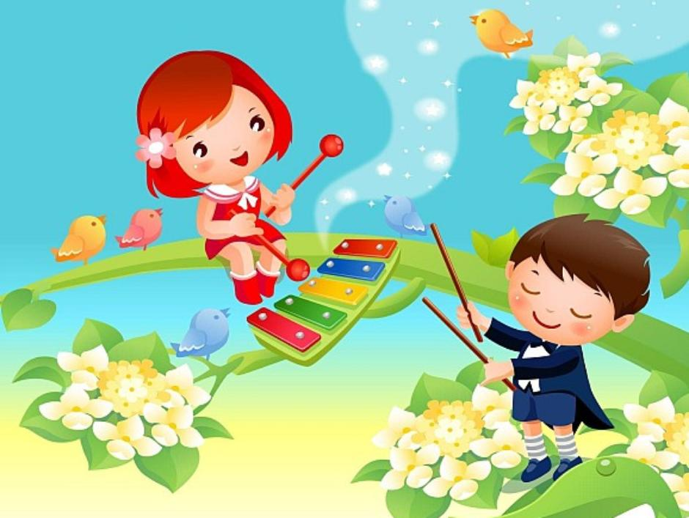
Родителям важно знать, что не только на музыкальных занятиях, но и в повседневной жизни можно создать условия для развития музыкальных способностей ребёнка. Играя, гуляя, во время самостоятельной игровой деятельности дети могут петь с вами песни, водить хороводы, слушать музыку, исполнять простые мелодии на детских музыкальных инструментах или шумовых игрушках. В таких играх у него развивается и мелодический слух, и чувство ритма, и музыкальная память, а так же расширяются музыкальные впечатления.
Музыкальный ритм входит в нашу жизнь с детства. Всё окружающее нас, живёт по законам ритма: смена времён года, дня и ночи, возрастные процессы, биение сердца, и многое другое подчинено определённому ритму. Грудной ребёнок, слыша музыку, начинает радостно улыбаться, хлопать в ладоши и лепетать, приплясывать на руках у матери. Мы видим, что чувство ритма заложено в каждом ребёнке от природы и формируется параллельно с развитием эмоциональной, двигательной, речевой и познавательной сфер. Поэтому так важно не упустить момент и создать условия для развития музыкальности и ритмичности вашего малыша.
Используйте любой предмет, которым можно отстучать ритм песенки или стихотворения (ложку, палочку, молоточек, пластмассовый стаканчик, кубик) научите таким играм и друзей ребёнка.
- Помните, чем чаще вы играете с ребёнком в музыкальные игры, тем быстрее у него разовьётся интерес к музыке, к ритму.
- Только своим примером вы добьётесь успеха.
- Используйте игровые ситуации и следите, чтобы он не стал скучать – это признак утомления.

Предлагаю вам игры, которые помогут развить чувство ритма вашего ребёнка.
Музыкальная страна.
Ход игры: Вы попали в музыкальную страну, где все жители говорят необычно; все, что видят они, называют и прохлопывают каждый слог или топают в ритме ногой (де-воч-ка, чаш-ка, со-ба-ка, лис-ток)
Стихи в хлопках.
Ход игры: Рассказывая стихотворение, ребёнок прохлопывает ритм слов. Если это ему трудно, взрослый может это делать руками ребёнка.
Научи матрёшку танцевать.
Ход игры: Большая матрёшка учит танцевать маленькую. Взрослый отстукивает ритм по поверхности стола, а ребёнок повторяет этот ритм маленькой матрёшкой.
Сыграй песенку.
Ход игры: Любые шумовые музыкальные инструменты (ложки, кубики, металлофон, звучащий молоточек). Взрослый предлагает сыграть знакомую песенку, отстукивая ритм.
Ритмическое эхо.
Ход игры: Используем любые музыкальные инструменты. Играющие договариваются, кто будет «эхо», которое должно точно повторить ритмический рисунок за водящим. Ролями можно меняться, можно менять и инструменты.

Подготовила: муз. Руководитель Чмырь Н.А.

